**投标产品说明**

1. **壁式医用负压调节器**

**（1）产品投标资格**：

通过CE认证；

通过ISO 9001：2008和ISO 13485质量体系保证；

具有医疗器械生产企业许可证。

**（2）技术参数：**

a 适用环境温度：-18℃~50℃

b 适用环境湿度：≤80％

c 规格：160mmHg/21kPa； 300mmHg/40kPa；760mmHg/100kPa三种规格。双刻度夜光负压表

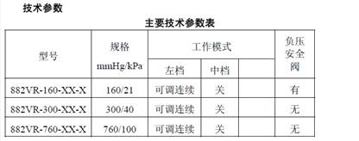

**特点**：

1. 产品采用美国市场最流行的外型及结构方式，美观实用并获得中国专利。

② 功能选择开关，调节、关闭二种功能，顶部指拨式切换开关，使操作更容易；工作模式指示标贴，可从容应对突发事件，自动稳定输出负压值。

③ 积木组合式装配结构，维持、保养、清洗消毒方便；外壳优质工程塑料，经久耐用；流线型紧凑设计，结构更牢固；消毒剂既可清洁。

④ 采用自补偿稳压调节方式，输出负压稳定膜片稳压方式、负压输出稳定性好，负压调节方便；连续型负压调节器；无级调节旋钮，无负压泄露。

⑤ 内部结构：机械部件少，维护容易；耐腐蚀，无需润滑；重量轻；配置正压保护安全阀，提高使用的安全性。当输出负压超过量程负压安全阀会自动开启，防止输出负压过大。

⑥ 溢流保护杯有效防止废液集满后倒流，确保气体管理安全，浮子式保护杯能自动地关闭吸引，防止被吸介质流入负压调节器中。带保护杯及吸引瓶内防溢阀，双重防溢保护装置，可有效防止被吸液体流进入负压吸引器中，保护中心吸引系统免受污染。

⑦ 膜盒式真空表的精度等级为4.0级，机芯为原装进口产品，带夜光刻度表盘，观察方便。夜光表盘：2-1/2〞表盘，读数更清晰；精度满里程的±5%。不同负压段用颜色标识；指示灵敏，精度稳定，可靠性高。

⑧ 吸引口：兼容不同形式接头，可根据客户需求定制。

⑨ 器械有效使用期限：5年。

⑩ 捷锐（GENTEC）壁式医用负压吸引器产品由中国人民财产保险股份有限公司提供产品责任保险，为产品提供更好的安全保证。

|  |  |  |  |  |  |  |  |
| --- | --- | --- | --- | --- | --- | --- | --- |
|  | 881VR系列多用途式（连续/间歇） | | | 882VR系列连续式 | | | |
| 顺时针 | 881VR-160儿童 | 881VR-200成人 | 881VR-300成人 | 882VR-160儿童 | 882VR-200成人 | 882VR-300成人 | 882VR-760  外科手术 |
| 工作模式 | 3种模式 | 3种模式 | 3种模式 | 2种模式 | 2种模式 | 2种模式 | 2种模式 |
| OFF | √ | √ | √ | √ | √ | √ | √ |
| CONT | √ | √ | √ | √ | √ | √ | √ |
| INT | √ | √ | √ | X | X | X | X |
| FULL | X | X | X | X | √ | √ | √ |
| 满负压量程 | 0-160mmHg | 0-200mmHg | 0-300mmHg | 0-160mmHg | 0-200mmHg | 0-300mmHg | 0-760mmHg |
| 压力表显示量程 | 0-160mmHg | 0-200mmHg | 0-300mmHg | 0-160mmHg | 0-200mmHg | 0-300mmHg | 0-760mmHg |
| 压力表精确度 | ±4% | ±4% | ±4% | ±4% | ±4% | ±4% | ±4% |
| 间歇时间 | 通16秒，断8秒 | 通16秒，断8秒 | 通16秒，断8秒 | / | / | / | / |
| 流量 | >50 l/min（CONT）  7-9 l/min（INT） | >55 l/min（CONT）  7-9 l/min（INT） | >60 l/min（CONT）  7-9 l/min（INT） | >50 l/min | >55 l/min | >60 l/min | >70 l/min |
| 重量 | 0.5Kg | | | | | | |
| 尺寸 | 6.3’’H x 3.15’’W x 3.94’’D/16 x 8 x 10cm | | | | | | |

**（3）负压吸引器型号参数表**

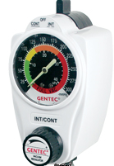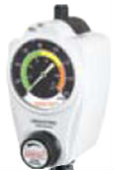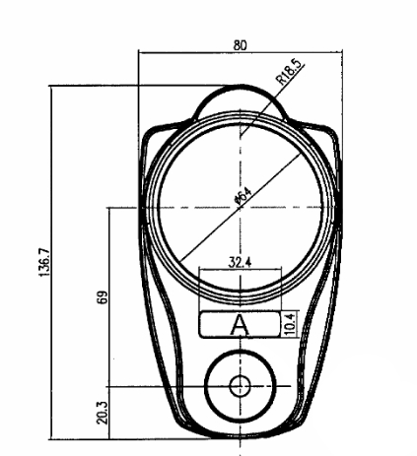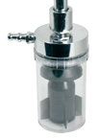

**（4）负压调节器外形尺寸及外观参考图**

图2 外形尺寸图

881VR系列 882VR系列

图1 外观参考图

1. **氧气吸入器**

**（1）产品投标资格：**

通过CE认证；

通过ISO 9001：2008和ISO 13485质量体系保证；

具有医疗器械生产企业许可证。

**（2）技术参数：**

a. 氧气吸入器由流量计和加湿器两者组成；

b. 流量计有10L,15L流量可选，加湿器有140ml,200ml两种容积可选；

**特点：**

① 流量计进口内管，流量精确；

② 安全可靠：流量管上端采用防爆设计，避免意外造成人员伤害；

③ 流量无级调节，轻松调节所有流量；

④ 气体提示清晰，采用NFPA99或ISO32气体标准色标，避免气体混淆；

⑤ 可附带各种医疗接头；

⑥ 加湿器可浸泡消毒，亦可121℃高温消毒，杜绝交叉感染；

⑦ 加湿器内设过滤芯，避免杂质进入人体；

⑧ 采用CGA1240标准连接，可选配软管出口接头，连接其他氧气治疗器械；

⑨ 带安全阀，有泄压蜂鸣报警功能，确保安全使用；

⑩ 可拆洗高温消毒，重复使用。

**（3）氧气吸入器型号参数表**

|  |  |  |
| --- | --- | --- |
| **型号** | **流量** | **说明** |
| FM897-15L（A1-XX） | 15L | 铝阳极化母体，配7100R加湿器，后截流，不受出口压力影响，成人用 |
| FM897-15L（A2-XX） | 15L | 铝阳极化母体，配7200R加湿器，后截流，不受出口压力影响，成人用 |
| FM893-15L（XX） | 15L | 铝阳极化母体，一体式，后截流，不受出口压力影响，成人用 |
| FM897-10L（A1-XX） | 10L | 铝阳极化母体，配7100R加湿器，后截流，不受出口压力影响，成人用 |
| FM897-10L（A2-XX） | 10L | 铝阳极化母体，配7200R加湿器，后截流，不受出口压力影响，成人用 |
| FM893-10L（XX） | 10L | 铝阳极化母体，一体式，后截流，不受出口压力影响，成人用 |

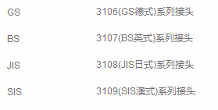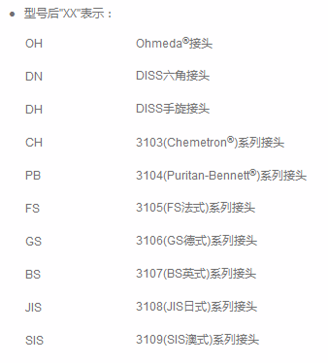

**（4）产品外形参考图**

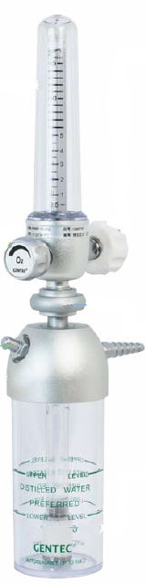 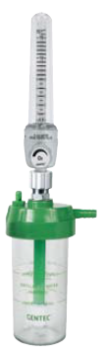 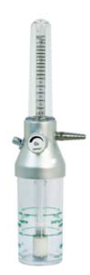

FM897-10L（A2） FM897-10L（A1） FM893-10（A1）

图一 氧气吸入器外观图

FM197A系列为后截流型流量计，用于出气不稳，允许背压使用。

外形如图二所示：

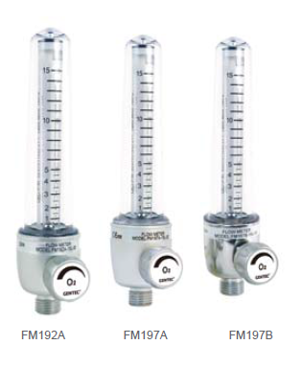 

FM197A-10L FM197A-15L

图二 浮标式氧气流量计

7100系列加湿器杯盖采用医用塑料，重复使用型；

7200系列加湿器杯盖采用医用铝合金，重复使用型。

外形如图三所示：

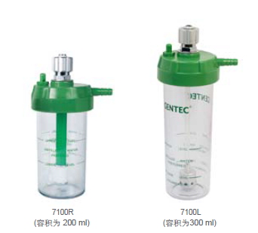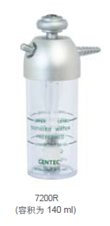

图三 氧气加湿器